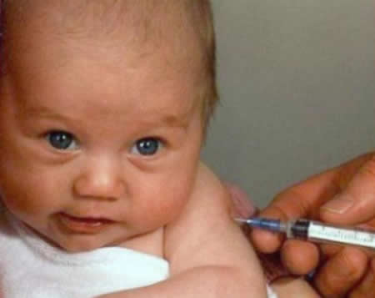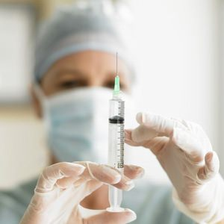

**УВАЖАЕМЫЕ РОДИТЕЛИ!**

**Предупредить! Защитить! Привить!**

**Европейская неделя иммунизации** (ЕНИ) проводится ежегодно по инициативе Европейского регионального бюро ВОЗ во многих странах мира. ЕНИ проводится с целью повышения уровня охвата вакцинацией населения посредством достижения более глубокого понимания того, что иммунизация каждого человека имеет жизненно-важное значение для предупреждения заболеваний и защиты жизни. Вакцинопрофилактика наиболее доступный и экономичный способ снижения заболеваемости и смертности от детских инфекций, каждый ребенок в любой стране имеет право на вакцинацию, дети с хронической патологией относятся к группе высокого риска при массовых детских инфекциях, в связи с чем, иммунизация для них должна быть обязательной. Смысл заключен в простом лозунге, состоящем из трех слов «Предупредить-Защитить-Привить». По данным Всемирной организации здравоохранения (ВОЗ) из 130 млн. детей, ежегодно рождающихся на земном шаре, примерно 12 млн. умирают в возрасте до 14 лет, причем 9 млн. из них – от инфекционных заболеваний. Всего же из 51 млн. человек ежегодно умирающих в мире у одной трети (около 16 млн.) причиной смерти являются инфекционные болезни. В РФ ежегодно регистрируется 30-50 млн. случаев инфекционных заболеваний. В структуре общей заболеваемости они составляют более одной трети, а среди детей до 14 лет – более половины всех случаев заболеваний. В настоящее время одним из ведущих методов профилактики инфекционных заболеваний является вакцинация. Активный поствакцинальный иммунитет сохраняется в течение 5-10 лет у привитых против кори, дифтерии, столбняка, полиомиелита, или в течение нескольких месяцев у привитых против гриппа, брюшного тифа. Однако при своевременных повторных прививках он может сохраняться всю жизнь.

Чтобы оценить важность и необходимость вакцинации приведем ниже примеры:

- если ребенка не прививать, то он:

- обязательно переболеет корью и будет подвергаться риску умереть от нее и гораздо большему – перенести тяжелое осложнение, вплоть до поражения центральной нервной системы в виде энцефалита;

- будет мучительно кашлять в течение 1-2 месяцев при заболевании коклюшем и, не исключено, перенесет коклюшный энцефалит;

- может заболеть дифтерией (вероятность 10-20%), от которой умирает каждый десятый;

- рискует умереть или остаться на всю жизнь калекой после перенесенного полиомиелита;

- не будет защищен от туберкулеза;

- перенесет эпидемический паротит (свинку) и если это мальчик, то есть перспектива стать бесплодным;

- может заразиться краснухой, которая при относительно легком течении у детей, в подростковом и более старшем возрасте может вызвать поражение суставов, а у беременных женщин - стать причиной внутриутробного поражения плода;

- может заразиться гепатитом В с высокой вероятностью развития в последующем хронического гепатита, цирроза или рака печени;

- будет вынужден при каждой травме получать противостолбнячную сыворотку, что чревато развитием анафилактического шока или других анафилактических реакций.

Перенесенные инфекции грозят тяжелыми осложнениями, которые могут привести к инвалидности. Так полиомиелит грозит стойким пожизненным параличом, корь – слепотой и энцефалитом, дифтерия - параличом и миокардитом, эпидемический паротит - бесплодием и сахарным диабетом, гепатит В - циррозом и раком печени, краснуха во время беременности - врожденными органическими поражениями плода. Отсутствие прививки от столбняка может привести к смерти взрослых и детей даже при незначительной травме. У не привитых против туберкулезной инфекции в десятки раз повышается риск заболевания туберкулезом в тяжелой форме с многочисленными осложнениями, приводящими к инвалидности.

Плановые прививки проводят всем детям, взрослым при отсутствии противопоказаний, которые определяются лечащим врачом индивидуально.

Целью Европейской Недели Иммунизации является повышение уровня охвата вакцинацией, посредством достижения более глубокого понимания того, что каждый ребёнок и взрослый нуждается в защите от болезней, предупреждаемых средствами специфической профилактики, и имеет на это право. Благополучие нашей жизни - отсутствие угрозы тяжелых инфекций, достигнуто исключительно благодаря широкому проведению профилактических прививок. Стоит отказаться от прививок, и инфекции, считавшиеся побежденными, обязательно вернутся

**РОДИТЕЛИ! ПОМНИТЕ!**

Отказываясь от прививок, Вы рискуете здоровьем и жизнью Вашего ребенка!

**Защити себя и своих близких!**

